19.06.2025

Игра «Школа выживания»

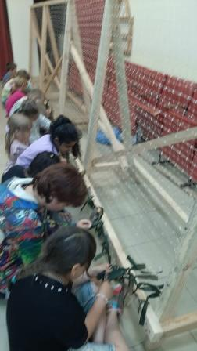

Учебное занятие по антитеррористической безопасности «Мои действия»

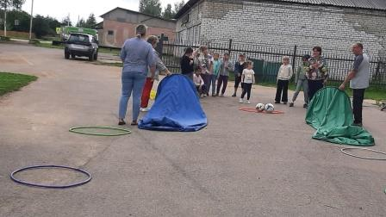

Мастер-класс «Чудо-камень»

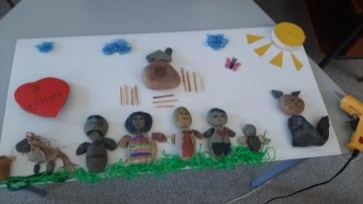

Экологический час «Создание экологического постера и его защита»

